STEROWIEC GIFFARDA

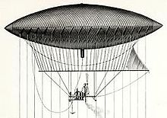
Rycina sterowca Giffarda

Jak powszechnie wiadomo, balon leci w kierunku wyznaczanym przez wiatr. Konstruktorzy pojazdów latających od lat zastanawiali się nad wprowadzeniem do maszyn latających własnego napędu. Takim właśnie pionierem był Baptiste Jules Henri Jacques Giffard (1825-1882), francuski inżynier, wynalazca sterowca napędzanego silnikiem parowym. Był to pierwszy na świecie sterowiec pasażerski. Mówiono o tej maszynie, że ma balon w kształcie cygara. Do balonu wypełnionego wodorem przymocowana była drutami konstrukcja z małym silnikiem parowym, napędzającym śmigło. Maszyna, zbudowana w roku 1852, stała się pierwowzorem późniejszych, bardziej rozbudowanych konstrukcyjnie sterowców o napędzie elektrycznym, a także sterowców z silnikami spalinowymi, zwanych zeppelinami.

Giffard wzniósł się w powietrze swoją maszyną 24 września 1852, przelatując nad Paryżem do miejscowości Élancourt dystans ponad 27 kilometrów z prędkością około 8 km/h. Wynalazca zasłynął również jako konstruktor kolejnych maszyn: modelu sterowca z 1855 roku i balonu na uwięzi. W 1858 zbudował wtryskiwacz do maszyn parowych.

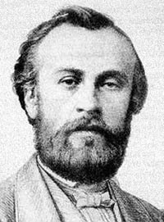
Baptiste Jules Henri Jacques Giffard (1825-1882)

Pod pierwszym balkonem Wieży Eiffla, z inicjatywy jej budowniczego Gustawa Eiffla wyryto nazwiska 72 inżynierów uważanych za najbardziej zasłużonych. Nazwisko Giffard znalazło się na tej liście, przypominając światu o słynnym wynalazcy.

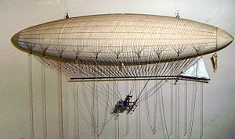
Model sterowca Giffrada w London Science Muzeum

Karta pracy rozwija kompetencje kluczowe w zakresie porozumiewania się w języku ojczystym, umiejętność uczenia się i kompetencje kluczowe w zakresie świadomości i ekspresji kulturalnej.
Opracował: Hubert Kąkol.

